一個工廠，奪走了5個移工的指頭！
(菲律賓籍移工 杜○)
附件

杜○先生在整個訪談過程中，他的眉頭總是深鎖，是心情最為凝重與失望的移工，右下臂截肢，永久性失能！他住在安置中心已經兩年了，靠著每個月的失能津貼6,200元過活。
杜○是菲律賓籍移工，自2014年5月來台工作，受僱於桃園市平鎮區的鑄造工廠，擔任壓鑄機的操作員，期間因父親往生，有回菲律賓大約2個月，後來再申請來臺工作，回到同一個工廠上班。杜○先生一共付了75,000披索仲介費。2019年3月26日晚間8點半左右操作機台時，因機台的安全門失去功能，導致右手掌遭夾壓，緊急送醫後右手掌切除截肢。桃園市政府勞動局實施檢查，結果發現該機台的安全門未具連鎖性能，也就是安全門故障或功能不全。這間工廠聘用了39個菲律賓工人負責操作機台，但是臺灣工人的工作不一樣，他們不用操作機台。
杜○說：「被送到醫院，他跟醫生請求可不可以救救他的手，在麻醉後醒過來才發現右手掌被切斷了，很難接受，後來回宿舍休息，醫師說要休息三個月，但一個月後，我的傷口還在出血，老闆卻一直要我工作，後來我就回去工作，作一些單手可以處理的事情，但這個的同時，仲介一直問我，什麼時候要回菲律賓，他說不會有人再僱用我了…。」杜○在身心俱創、走頭無路情形下，向民間團體尋求協助，後來與雇主開協調會，雇主不同意給予職災補償，於是向雇主提出民刑事訴訟。
在訴訟期間杜○有向雇主釋出善意願意和解，並降低求償金額，但雇主未有和解之意，甚至當庭表示一毛錢都不會付！杜○先生心情相當低落，但也只能繼續面對與他長期抗戰。終於，民事判決於2020年8月21日終結，雇主要賠償杜○先生新臺幣176萬，但雇主早已惡意脫產，唯一扣到的財產為2台轎車，車況極差，就算經過法院拍賣也無法售出，杜○也不可能將車帶回菲律賓，所以幾乎無法得到任何賠償。
杜○的勞保失能給付約新臺幣60萬，已經寄回去菲律賓給家人，因為他太太有癌症，且有一個女兒要養育，但在臺灣已經不會有人僱用他，回菲律賓也沒辦法工作，很難接受整個右手掌沒了。所以希望雇主的補償，讓他可以回菲律賓開小吃店。
杜○先生已經是這個工廠發生的第5個職災的移工，都是菲律賓籍，杜○是最嚴重的，另外有1個是斷2個手指頭，2個斷1個手指頭，有1個是斷1個腳趾頭，他希望臺灣政府可以督導工廠，改善機台，不要讓他的同胞再到這個工廠受到傷害。杜○先生還要繼續為他的官司努力，他的希望可以如願嗎？政府是不是可以不再讓這樣的憾事再發生了呢？
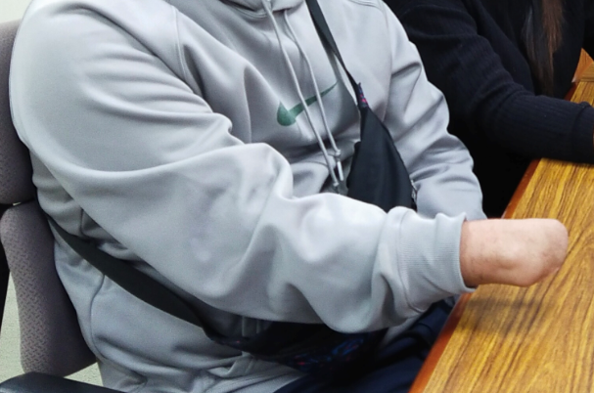 | 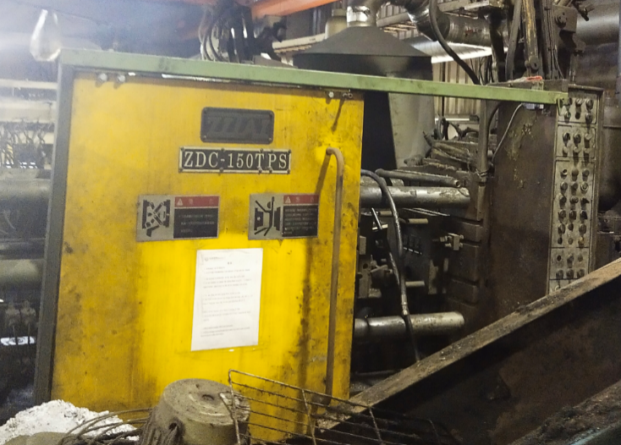
- 杜○先生職災受傷情形及肇災未符合安全功能規定之老舊機台

受傷後，得到的是一份「警告書」！
(印尼籍移工M君)

M君今年才24歲，是標準的年少帥哥，但卻是滿臉愁容，沉默寡言。2019年6月以產業移工身分來臺工作，第一份工作落腳於臺中的金屬製造工廠，他平時負責的工作就是操作機台。在2020年10月16日這天，因為他平時操作的那台機器故障，雇主要他去操作另一台機器，在不熟悉機台操作情形下，結果右手食指遭機台截切，在血淋淋情況下，M君被緊急送到醫院，自此即失去了勞工最重要的右手食指!
這家工廠經過臺中市勞動檢查處勞檢，發現這個機台竟未依規定設置安全裝置！而且M君每個月薪水都有被扣勞保費，發生職災後才發現，老闆沒有幫他加保，他無法請領勞保職災給付。M君無奈地說：「這工廠共有6位印尼移工，一開始到這家工廠工作的時候，我跟著其他移工學，但沒有人教我會有怎樣的危險？要怎注意危險？」「我希望有2個月的薪資當和解金，但是老闆不肯答應，而且認為是我自己操作不小心才受傷的，老闆還跟仲介聯合，最後給我一份『警告書』，上面寫著：『未依安全教育訓練操作』，然後要我簽名，如果收到3次警告書就要遣返回國。」M君按壓了手印，仲介公司也當見證人簽了名。M君說他已決定向雇主提告了！他難理解為什麼雇主連2個月薪資約臺幣5萬元的和解費都不願意支付，但卻願意花錢打官司？！
最後，M君告訴我們，他已經結婚且有養育1個小孩，目前由他的媽媽在印尼照顧，而他的太太也在臺灣工作，為了生活他希望可以在臺灣繼續找到工作。受傷後，他就離開原工廠，雖然來臺灣工作已經付了大筆仲介費，但是仍然花了2萬元臺幣的買工找到新雇主，希望他的缺指不會造成工作的阻礙。
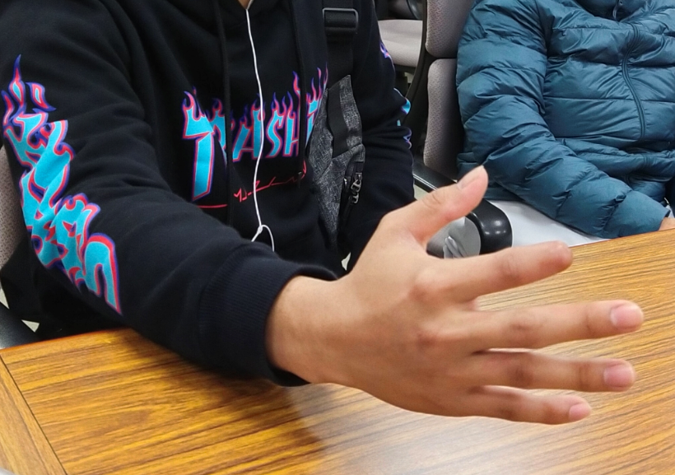 | 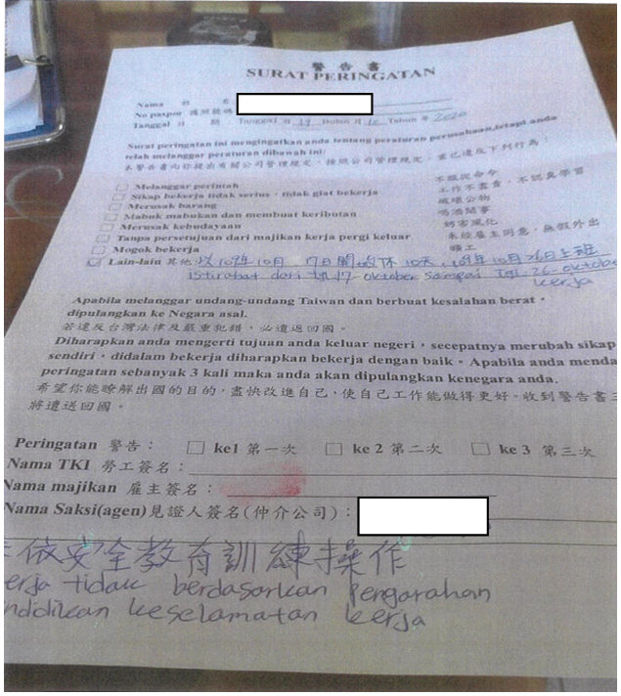
- M君職災受傷情形及仲介公司、雇主給予之「警告書」

穿一輩子拖鞋
(越南籍移工-黎○強)

遠遠就聽到有人穿著拖鞋走來的聲響，腳步聲的主人是黎君，正是而立之年，但是，他的腳卻再也站不直了……
2017年7月，電機專科畢業的黎君，花了近18萬臺幣仲介費來到臺灣，他心想，在臺灣賺夠了錢，就可以回家鄉討老婆生孩子，自己是家中獨子，要一肩扛起照顧父母的責任，但是，這樣的期待不過兩個月，9月19日早上，黎君被堆高機由上向下壓傷頭部，導致第一腰椎骨折並持續跛行。
「我也不知道為何會影響到腳，但聽人家說是因為脊椎受傷影響，且臥床太久致腳萎縮，腳板沒辦法往下壓、踩實。」黎君很困惑地看著自己的腳說著，連疾病成因都是聽說的。接著，黎君又試著緩緩抬起腳給我們看腳上的拖鞋，說到:「我不能穿正常的鞋子了，一輩子得穿著拖鞋，如果拖鞋重一點，我也穿不了……」
事發當時，堆高機操作員沒有發現黎君就彎著腰在機器下方埋頭拉著電線，堆高機警報器早就壞掉，沒有警示聲，機器就這樣重重壓在本就瘦小的黎君身上。受傷後的黎君，住院整整10天，回到公司後在宿舍裡躺了一個月，還是沒有辦法工作，為了要趕快好起來工作賺錢，他很努力的復健整整一年，但這段時間雇主沒有給他錢，只有依勞保條例給予職災傷病給付(70%還是由勞保局核發)，後續的回診和復健都是黎君自掏腰包。而依照勞基法59條規定，勞工在醫療中不能工作時，雇主應按其原領工資數額予以補償，本該給黎君薪水的雇主卻跟他說:「我可以先借給你，等你領薪水再扣還給我。」
在復健後，黎君終於可以緩慢的走路，站不穩的他，工作變成「坐」在地上拉電線，簡單一點薪水也少一點，「我也想調整成坐著的工作沒有成功」其實公司也有其他適合黎君的工作，但是卻還是只讓他坐在地上，有的時候雇主也會叫他去拔草、打掃，而黎君在領薪水後又還給雇主在生病時「借給」他的幾萬元。
日子很快的來到聘僱期將屆滿之時，雇主當然要黎君趕快回國不願續聘，黎君怎麼還願意在原工廠工作呢？黎君眼神低垂說到:「是我自己再回的，因為我知道自己不能找到新工作……。」其實黎君一直是知道自己可以向雇主打官司求償的，但他不希望沒有工作，而這次雇主的狠心終於讓黎君決定對雇主提告索賠，但即使到最後就算最後他決定退讓到不要求任何賠償僅希望獲續聘，前雇主仍然不願意，只願意拿5萬塊跟他和解。
後來安置中心的社工告訴我們，其實黎君的狀況可以申請失能給付，但是他不知道，因為當時仲介沒有告訴他失能跟傷病的不同，也沒有做失能、勞動力減損的認定，不過黎君到安置中心後，想在醫院認定失能卻也困難重重，因為萎縮的腳還是可以拖行地走，與我們一般認為的失能—「截肢」不一樣。
現在黎君在安置中心已經是資深住民了，法定的居留時間、政府的安置費也將隨著官司一審而結束，我們問他之後的打算，他只說:「其實我只希望雇主可以給我一筆錢，讓我回越南可以做點事情，但我也不知道我要做甚麼，現在我這樣沒有辦法做事也無法結婚，人家會對我指指點點，只能努力先復健好再打算…」我們鼓勵黎君在臺灣這段時間多學點技能，只是目前政府的ㄌ訓練並不開放給移工，所以黎君目前最多的時間是在安置中心上中文課，但也許他這輩子都不會再回來臺灣，可能也用不上了！
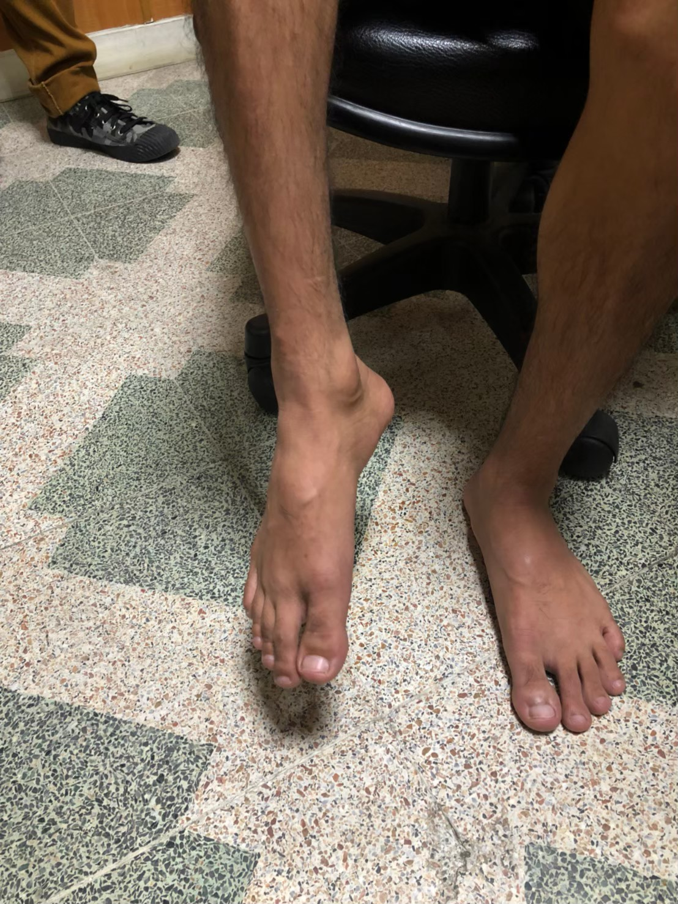 | 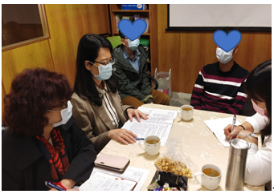
- 黎君職災受傷及接受本案調查委員訪談之情形

故意自傷取財？移工：「老闆，你會這樣嗎？」
(越南籍移工-丁○廣)

丁君是個有著靦腆微笑的大男孩，才25歲的他，其實已是兩個孩子的爸爸，忽然被這麼多雙眼睛盯著，有點害羞不自在，下意識地把受傷的右手藏起來，但是又時不時摸著手，因為採訪丁君時是寒冷的2月天，天氣冷，手會很痛。
「我小孩生病所以才想來臺灣工作，工作合約是做CNC(電腦數值控制)。108年1月9日，我來臺灣15天就受傷，我到這工廠才知道要操作衝床機，我要把衝床機的鋁渣剝掉才能繼續做，我明明有關閉機器但沒有想到機器忽然啟動，沒有人教我安全措施……。」丁君是嚴重灼傷，衝床快速下壓，導致右手掌壓碎燒傷後截肢，六級失能。
丁君說自己醒來時不只手掌沒了連手臂都少了一截，他覺得沒有經過他的同意就截了他的手，也聽不懂醫生說的話，心情很難平復，後來透過翻譯才知道，醫生說因為機器很熱是嚴重燒傷，為了避免更後續的感染，才往後一點截肢。
出院後丁君還沒休養完全，雇主就要跟他提前解約，主張醫療已經終止且工廠沒有適合他的工作，而且也已經支付勞保的職災給付，丁君不甘心決定向雇主提告，但雇主卻說是他故意把手伸進去，為了要詐領保險費，因為雇主知道丁君有個急需醫藥費的孩子。
丁君來台沒多久就受傷根本甚麼錢也沒賺到，當初花了17萬臺幣來這裡，還背負借款的高額利息，所以現在丁君怎樣都要努力的訴訟到底。而勞保職災給付所拿到的錢，丁君早就全部寄回家了，「我要繼續爭取拿到賠償，這樣回越南才有錢生活，我才能回國去找我的家人。」丁君堅定地說著，其實說到底，他還是為了家人，即使現在的他心裡有多麼想回家。
目前丁君的官司民事一審勝訴，若雇主還要繼續上訴，訴訟過程可能歷經很長的期間，也不知道賠償要多久以後才拿的到，問到回國後的打算，丁君說:「我想開一家雜貨店，繼續養我的2個小孩和父母，只是我現在也變得和以前不太一樣，比較自卑……」看著低著頭的丁君，對照加諸在他身上故意自傷取財的指控，我們心中百感交集，丁君不禁想問:「老闆，你會這樣嗎？」
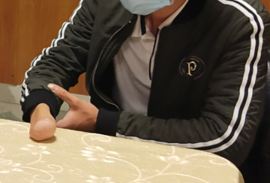 | 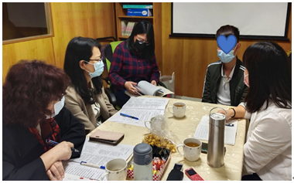
- 丁君職災受傷及接受本案調查委員訪談之情形
同一台機器，一次左手，一次右手
(印尼籍移工-彥○)
彥○，今年50歲，兩個小孩一男一女，他說小孩都已經嫁人囉！在婚生年齡較早的印尼，是該含貽弄孫的年紀。他和許多印尼爸爸一樣，為了生計來到臺灣，辛苦工作了大半輩子，他也攢了一筆錢回鄉，可惜這所謂的鉅款是他用曾抱著孩子的雙手換來的。
彥君剛來臺灣時是營造工，說好的3年契約卻臨時在第二年時工程就結束，同批移工全數都遭資遣，他說:「很多人都選擇回家了！我不願意，我付了這麼多仲介費，如果我們回去再來就要付一大筆的錢，有很多在印尼排隊等待來臺灣工作的人，所以我要繼續待著……」，不放棄的彥君向希望職工中心尋求協助，可惜安置的4個月間，才發現工作有多難找，每個月必須償還的仲介費還有給家裡的錢，讓他最後接受了第二份工作，擔任沒有任何職業訓練和安全防護措施的沖壓機作業員。
2017年夏天，彥君如往常操作著沖壓機，這台機器也如往常關閉了平台上自動偵測異物的安全防護設備，因為這樣比較快！這一次受傷，彥君失去了他的右手中指。當天就醫當天回家，很快的，彥君又繼續上工。為什麼不申訴？彥君說:「我不想去申訴，所以沒有政府機關來檢查，因為我擔心去安置中心不好找工作，不想要有空窗期想要繼續工作。」
2019年冬天，彥君一樣操作著關閉安全設施的沖壓機，這一次沒那麼幸運了，彥君失去了他的左手掌……嚴重的傷勢應該要住院7天以上，但他在醫院住院3天後，就回到又窄又小的宿舍休養，在工廠內無人照顧的彥君，洗澡吃飯及簡單生活難以自理，還好彥君的太太也在臺灣當看護工，可以請假照顧，但是太太請假又能請多久呢？失去左下臂的彥君還需要心理輔導，因為他是真的很害怕……最後，彥君又再一次回到安置中心。
彥君這次沒辦法再工作了，契約快屆滿的他很快就接到公司不願續聘的通知，一連串的勞資爭議調解及訴訟，是彥君在臺灣最後的回憶，他希望這次可以確實有安全檢查，避免再有受害者，可是事發後公司卻將那台讓他斷了雙手的機器藏起來，躲避勞檢。雇主一直告訴彥君是他的錯，是他不小心，彥君很生氣可是真的好累了好想回家……最後，彥君與雇主和解獲得賠償金80萬。
「我回國1年多了，都沒有工作，因為印尼的工作通常比較粗重我沒辦法做。」彥君淡淡說出自己現在的處境，我們問他有沒有想過自己做生意創業？「賠償金我不敢亂用，要是生意失敗我沒有多的錢照顧下半輩子」是的，彥君已經沒有承受風險的勇氣了。
依職業災害勞工保護法第8條及第9條規定，職災勞工得請領生活津貼，然而這筆應得的錢對很多回國後的移工來說請領上難如登天，彥君說:「職災生活津貼每個月6,200元但只領到一年，當時勞保局告訴我們一年後要重新鑑定，我住在東爪哇的偏鄉，印尼是島國很大，也沒有健保，如果要到市區醫院鑑定又要花一大筆交通錢，最後還要翻譯、還要去公證，所以乾脆放棄領取剩下的津貼，實在太多繁瑣手續跟費用。」除了津貼領不到，彥君也不想裝義肢，他說綁袋子不方便所以很少在用。
最後話別時，彥君感慨地說:「我當時好好的一個人來臺灣工作，沒想到遇到這種事情，心情很複雜，常常沒辦法接受這個事實。」(此時協助我們翻譯的陳女士也流淚了)。但是彥君還是好幾次雙手握拳向我們致謝，謝謝我們的關心，看著他交疊的雙手，不禁眼眶泛紅，而臺灣雖然是彥君的傷心地，但為了照顧印尼的家，彥君的老婆最後又再一次到臺灣工作了!
 | 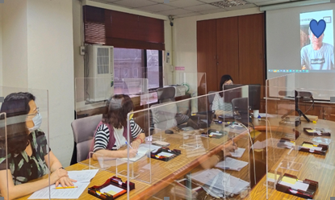
- 彥君先生職災受傷及接受本案調查委員訪談之情形
回家鄉養豬！
(越南籍移工-阮○勝)

約好要視訊的時間，和在越南的阮君連上線，他打開視窗，卻一直在走路，看到他身後的天空，藍天白雲，是個好天氣。翻譯解說他要去工作，麻煩他讓我們看一下工作場域，鏡頭帶到地上躺著的幾隻大豬，豬圈還蠻乾淨。1989年生的阮君，剪著短髮，沒有看到他右手掌少掉的三根手指頭，覺得他就是個陽光青年，臉上老是浮現淡淡的笑容。
2012年9月他來臺灣，在一家中小規模的印刷廠工作，廠裡有印尼和越南臺灣移工，總共不到10個工人。他的薪資扣除仲介費只剩下1萬7千元左右。來不到8個多月，2013年3月他就出事了，老闆指派他拿鐵皮刮除滾筒的油墨，手被滾筒捲入，經過住院治療，他失去了三根手指頭，那年他才23歲。
談到受傷療養的那些日子，阮君露出痛苦難過的表情，他受傷後，仲介拿走了他的手機怕他跟家人聯絡，因為出院後需要療養復健，仲介告訴他老闆不願意讓他繼續住在宿舍養傷，他只好搬到朋友家，想不到被雇主通報他已經逃逸，結果勞健保被終止。他疑惑的問我們，為什麼仲介要騙他，他每個月都有繳錢給仲介，仲介怎麼只服務雇主，沒有服務他？
由於雇主矢口否認有指派阮君去刮油墨，他尋求民間團體的協助提出訴訟，2014年召開兩次協調會，2014年11月老闆讓他回到工廠。雖然老闆指派他打掃等比較輕鬆的工作，可是阮君卻感覺根本就是歧視他，故意要給他難堪。他的工作就在待在廠區外面「看顧車輛」，有時假日，晚間會要求他加班，可是沒有指派他工作項目。阮君就像一隻沒有尊嚴的看門狗，在工廠外面待著，不敢輕易離開，甚至沒有上廁所，沒有喝水。
阮君終究還是離開了工廠，居住在安置中心，來臺灣發生職災意外後一直都沒有收入，臺灣的政府只支付安置費用到一審宣判，2016年7月他回到越南。經過4年的訴訟，2018年高等法院二審以28萬元和解。阮君來臺灣近四年，工作薪資剛好給付仲介費用，帶著失去三隻手指的右手掌和包括勞保失能給付總計58萬的職災補償費用，加上被仲介欺騙和雇主刻意屈辱的經歷，交織成失落的臺灣夢。
回到越南的阮君結婚了，生了兩個孩子，看來樂觀的他，談到剛回國找工作，不免臉色黯淡，他說根本找不到工作，是姊姊叫他來養豬，將來有什麼打算？阮君說：「過一天算一天囉！」阮君臺灣工作的這段經歷在他年輕的生命留下了深刻的印記，這個印記會怎麼影響他未來的生活？還沒有答案。

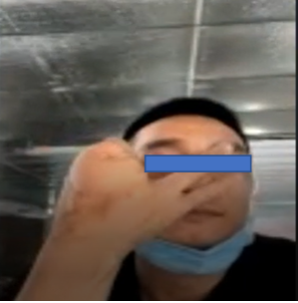 | 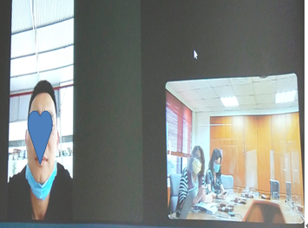
- 阮先生職災受傷及接受本案調查委員視訊訪談之情形

